Blick zurück 201  
  
DIE NEBENERWERBSSIEDLUNG  
  
Mindestens 400qm ums Haus, 15 ar Zupacht aus dem Gemeindegrundbesitz, ein Stall für Kleintiere - so lauteten die Rahmenbedingungen für 25 Siedlerstellen, die Mitte der 50er Jahre in Verlängerung der Grabenstraße entstanden. Betreut von der Kreisbaugesellschaft "Filstal" errichteten 25 Siedler, ausgesucht aus einer großen Bewerberzahl 50 neue Wohnungen und sorgten damit für eine spürbare Entspannung auf dem Wohnungsmarkt.

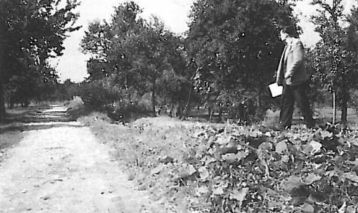

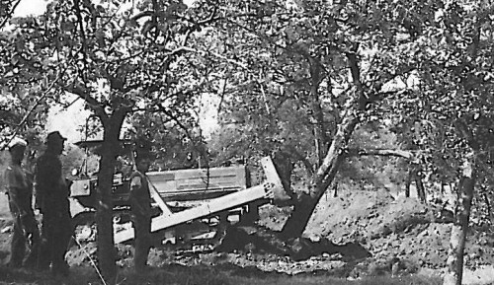

Nur ein Schotterweg erschloss bis dahin die Streuobstwiesen "Im Teil"!   
Starke Maschinen leisten rasche Arbeit.

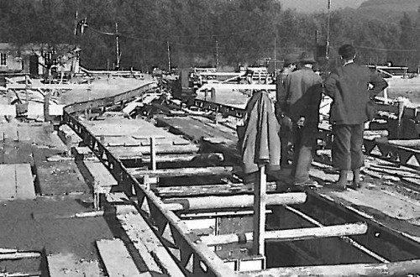

Großbaustelle - sogar eine Baubahn ist im Einsatz

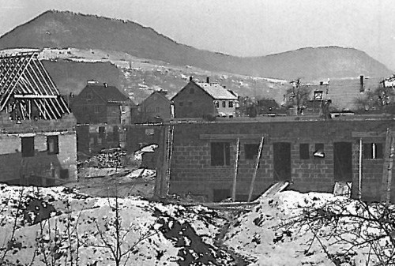

Neue Heimat entsteht unter dem Hohenstein.